SAMA图概要设计

临时版

# 模板文件

作为一个最初的模板文件，包含如下：

1. 模具
2. 背景页，这里包含常用背景页，如：Back-A0、Back-A1

在执行SAMA图导出时，复制该文件到指定位置，打开，每新建一个文件就设置一个背景页

（这里注意：不必新建页时默认添加背景页，因为存在页面大小不一致的情况）

# 模具

这个也是一个大项

# 图元布局

这个也是一个大项

# 功能操作

## 总控

## AT

### 界面入口

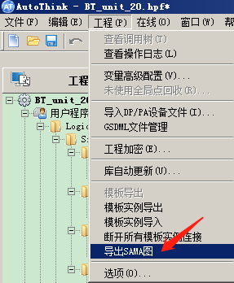

### 功能界面

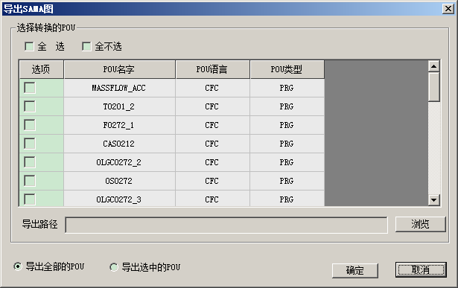

#### 导出全部POU

弹出界面后，默认选中“导出全部POU”，点确定，导出该控制器下的全部POU

导出路径：

在**站文件夹**下，导出的SAMA图文档在该站的**SAMA**文件夹下。

如下图所示：

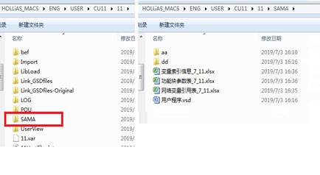

导出方式：

按文件夹导出

#### 导出选中POU

弹出界面后